Отчёт по лабораторной работе № 3

Архитектура компьютера

Эмиль Манукович Петросян

Содержание

# 1 Цель работы

Целью работы является изучить идеологию и применение средств контроля версий. Приобрести практические навыки по работе с системой git.

# 2 Задание

1. Настроить github
2. Выполнить базовую настройку git
3. Создать SSH ключ
4. Создать рабочее пространство на основе шаблона
5. Создать репозиторий курса на основе шаблона
6. Настроить каталог курса
7. Выполнить задание для самостоятельной работы

# 3 Выполнение лабораторной работы

## 3.1 Настройка github

Создали учётную запись на сайте https://github.com/ и заполнили основные данные. (рис. 1)

Рис. 1: Аккаунт github

## 3.2 Базовая настройка git

Сначала сделали предварительную конфигурацию git. Открыли терминал и ввели следующие команды, указав имя и email владельца репозитория. (рис. 2)

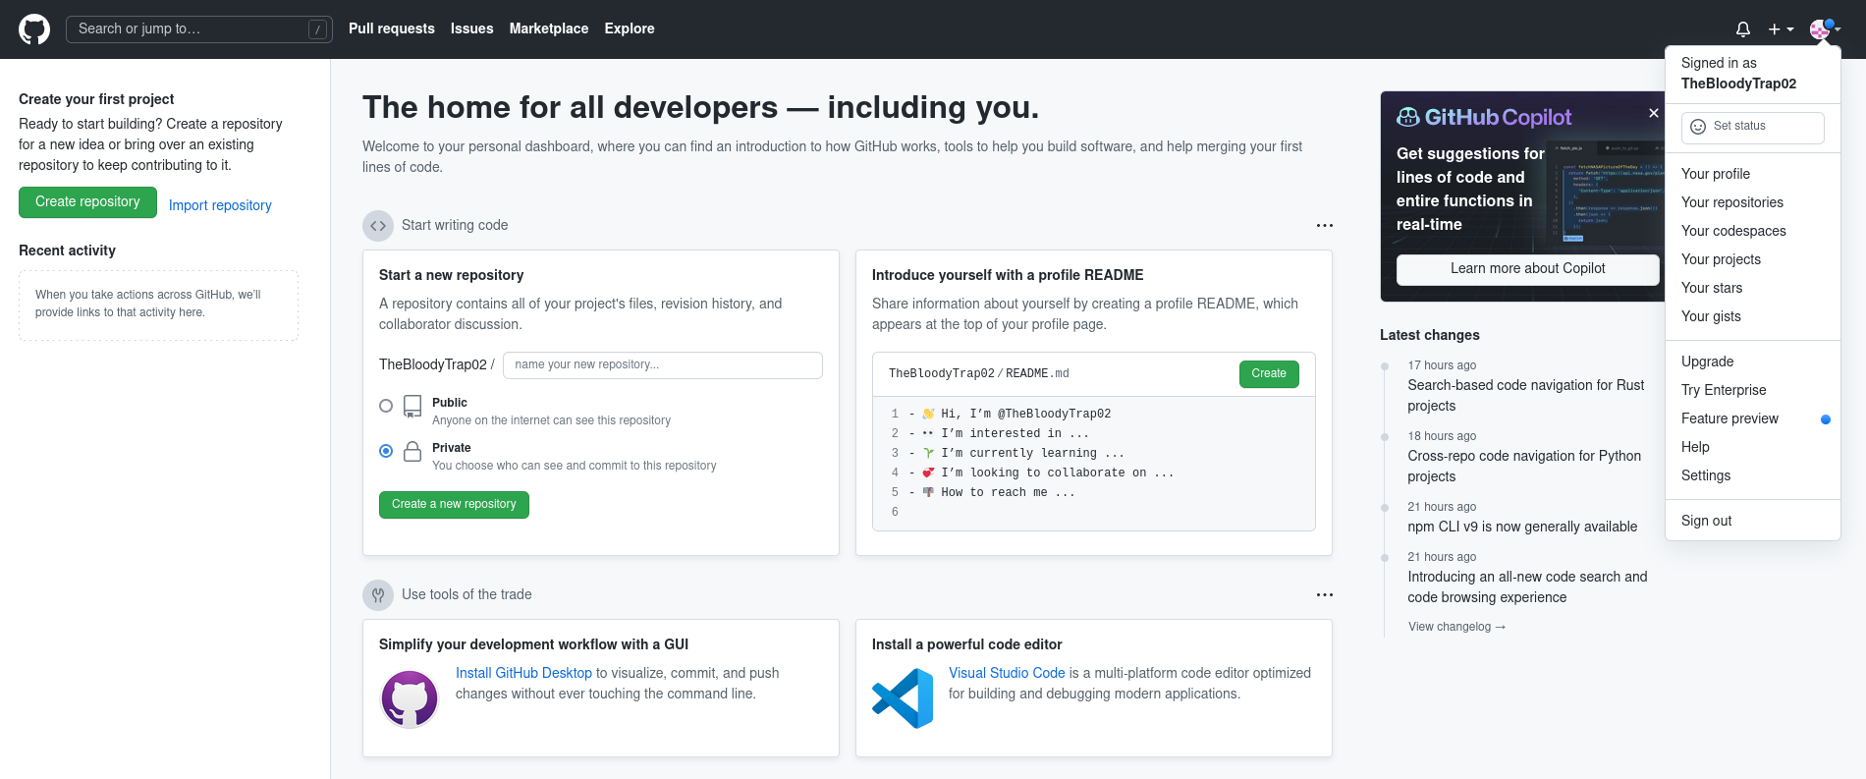

Рис. 2: Создание предварительной конфигурации git

Настроили utf-8 в выводе сообщений git. (рис. 3)

Рис. 3: Настройка utf-8 в выводе сообщений git

Рис. 3: Настройка utf-8 в выводе сообщений git

Задали имя начальной ветки (назвали её master). (рис. 4)

Рис. 4: master

Рис. 4: master

Параметр autocrlf. (рис. 5)

Рис. 5: autocrlf

Рис. 5: autocrlf

Параметр safecrlf. (рис. 6)

Рис. 6: safecrlf

Рис. 6: safecrlf

## 3.3 Создание SSH ключа

Для последующей идентификации пользователя на сервере репозиториев сгенерировали пару ключей (приватный и открытый). (рис. 7)

Рис. 7: Генерация ключей

Рис. 7: Генерация ключей

Для загрузки сгенерённого открытого ключа зашли на сайт http://github.org/ под своей учётной записью и перешли в меню Setting . После этого выбрали в боковом меню SSH and GPG keys и нажали кнопку New SSH key . Скопировав из локальной консоли ключ в буфер обмена, вставили его в появившееся на сайте поле и указали для ключа имя (Title). (рис. 8), (рис. 9)

Рис. 8: Копирование ключа

Рис. 8: Копирование ключа

Рис. 9: Загрузка ключа на GitHub

Рис. 9: Загрузка ключа на GitHub

## 3.4 Сознание рабочего пространства и репозитория курса на основе шаблона

Открыли терминал и создали каталог для предмета «Архитектура компьютера». (рис. 10)

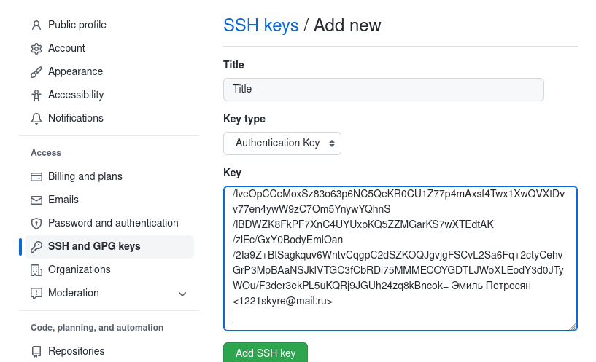

Рис. 10: Создание каталога “Архитектура компьютера”

## 3.5 Сознание репозитория курса на основе шаблона

Перешли на станицу репозитория с шаблоном курса, https://github.com/yam adharma/course-directory-student-template, и выбрали Use this template. (рис. 11)

Рис. 11: Выбор шаблона

Рис. 11: Выбор шаблона

В открывшемся окне задали имя репозитория (Repository name) study_2022–2023_arh-pc и создали репозиторий (кнопка Create repository from template). (рис. 12)

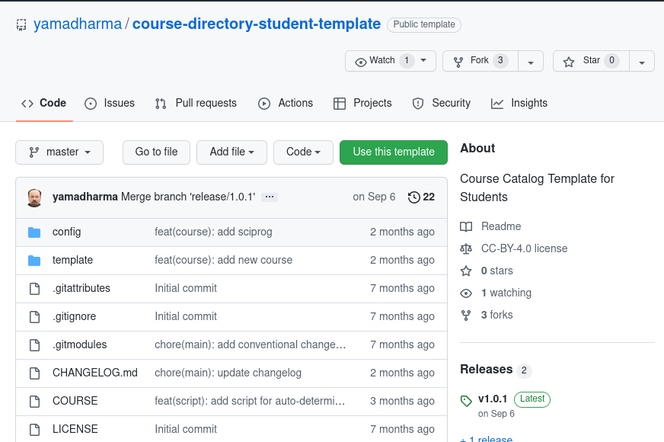

Рис. 12: Создание репозитория

Открыли терминал и перешли в каталог курса. (рис. 13)

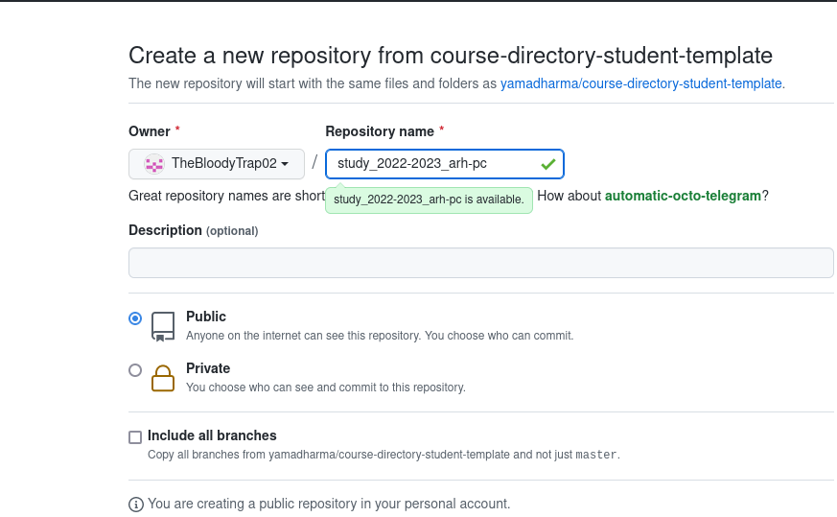

Рис. 13: Переход в каталог курса

Клонировали созданный репозиторий. Ссылку для клонирования скопировали на странице созданного репозитория Code -> SSH. (рис. 14), рис. 15)

Рис. 14: Копирование ссылки для клонирования

Рис. 14: Копирование ссылки для клонирования

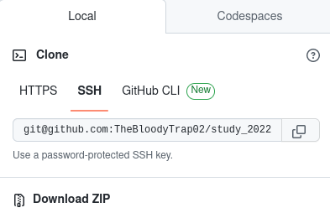

Рис. 15: Клонирование репозитория

## 3.6 Настройка каталога курса

Перешли в каталог курса. (рис. 16) Удалили лишние файлы. (рис. 17) Создали необходимые каталоги. (рис. 18) Отправили файлы на сервер (рис. 19), (рис. 20), (рис. 21) Проверили правильность создания иерархии рабочего пространства в локальном репозитории и на странице github. (рис. 22), (рис. 23)

Рис. 16: Каталог курса

Рис. 16: Каталог курса

Рис. 17: Удаление лишних файлов

Рис. 17: Удаление лишних файлов

Рис. 18: Создание каталогов

Рис. 18: Создание каталогов

Рис. 19: Отправление файлов на сервер (1)

Рис. 19: Отправление файлов на сервер (1)

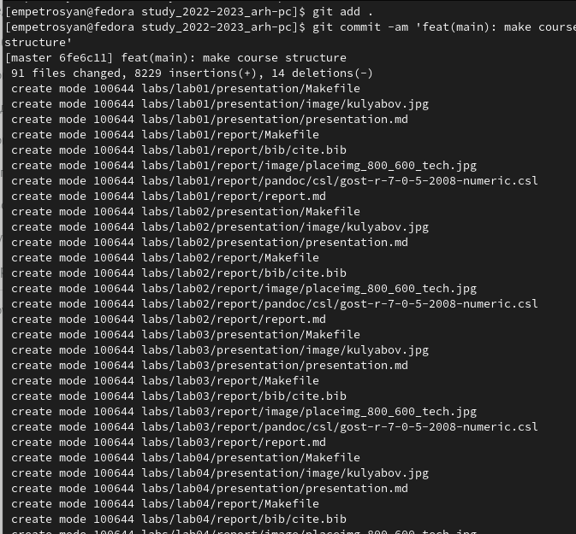

Рис. 20: Отправление файлов на сервер (2)

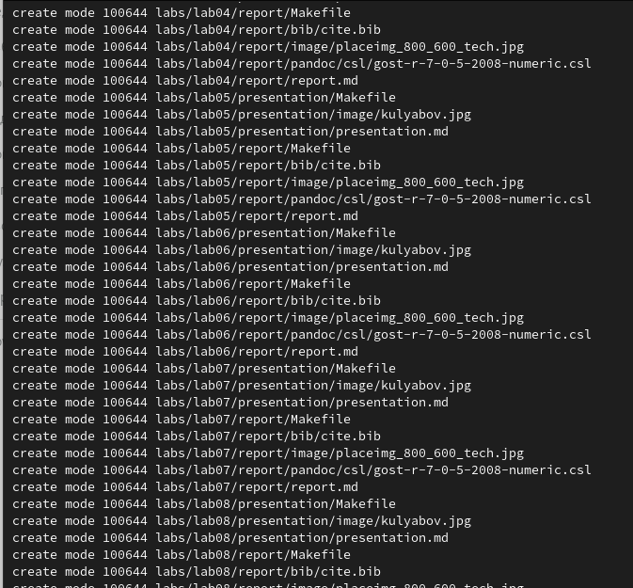

Рис. 21: Отправление файлов на сервер (3)

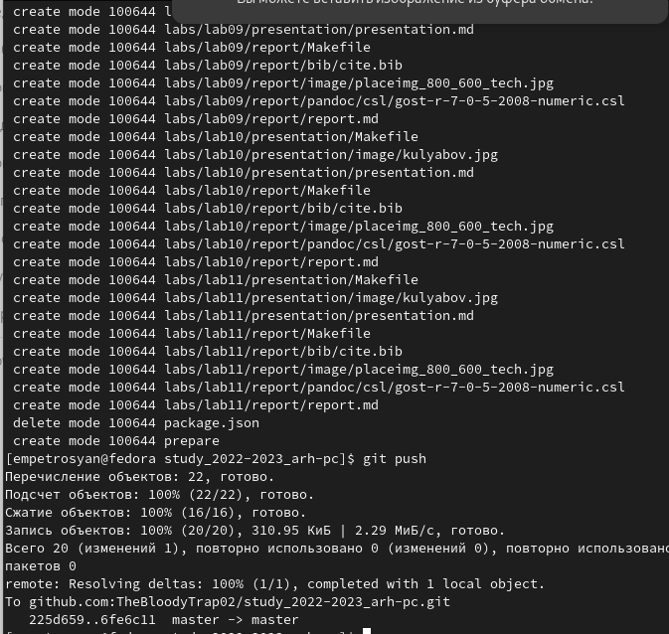

Рис. 22: Проверка правильности создания иерархии рабочего пространства на странице github

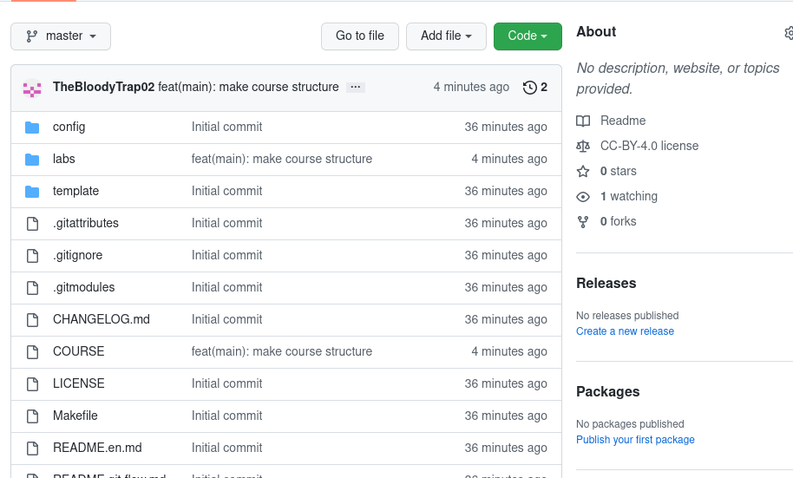

Рис. 23: Проверика правильности создания иерархии рабочего пространства в локальном репозитории

## 3.7 Задание для самостоятельной работы

1. Создали отчет по выполнению лабораторной работы в соответствующем каталоге рабочего пространства (labs>lab03>report). (рис. 24)

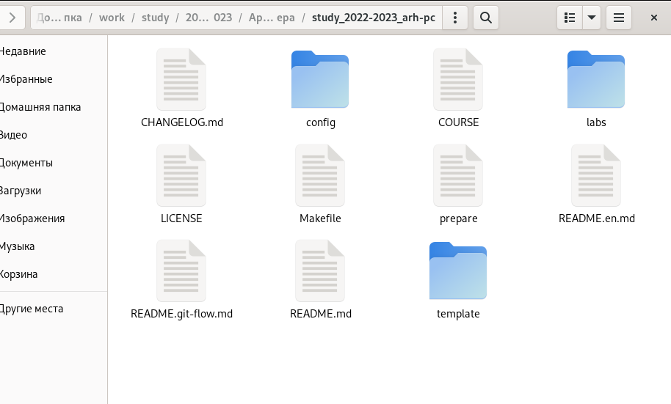

Рис. 24: Скопированный отчет 3

1. Скопировали отчеты по выполнению предыдущих лабораторных работ в соответствующие каталоги созданного рабочего пространства. (рис. 25), (рис. 26)

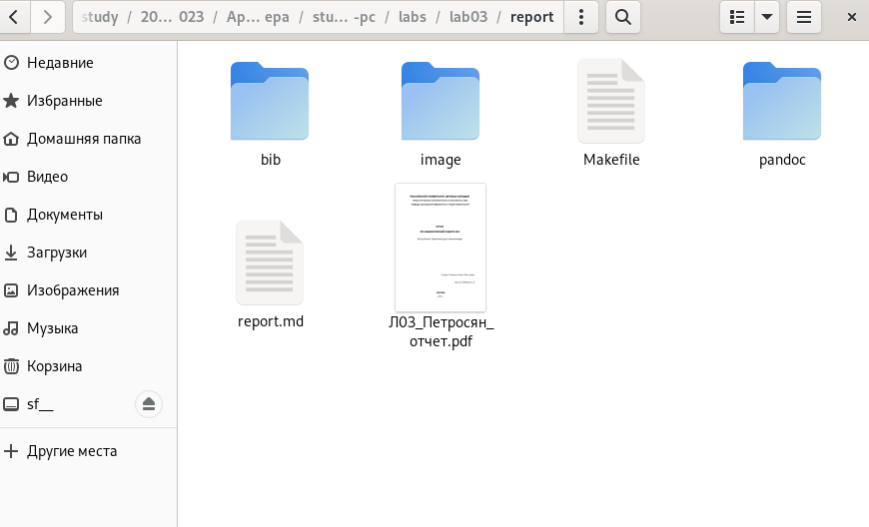

Рис. 25: Скопированный отчет 2

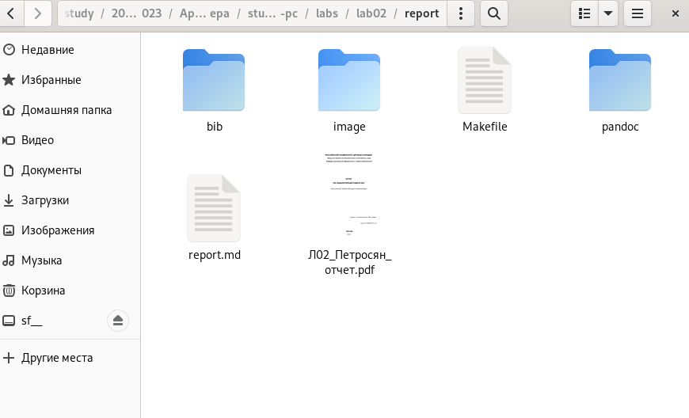

Рис. 26: Скопированный отчет 1

1. Загрузили файлы на github. (рис. 27), (рис. 28), (рис. 29), (рис. 30)

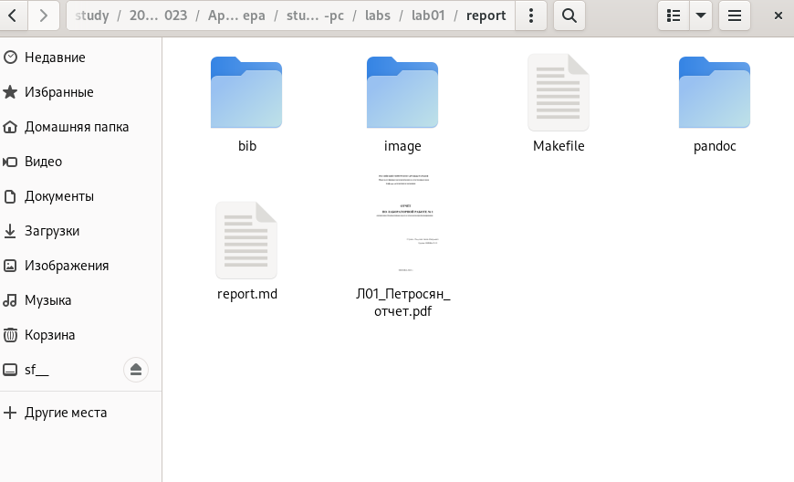

Рис. 27: Загрузка файлов на GitHub

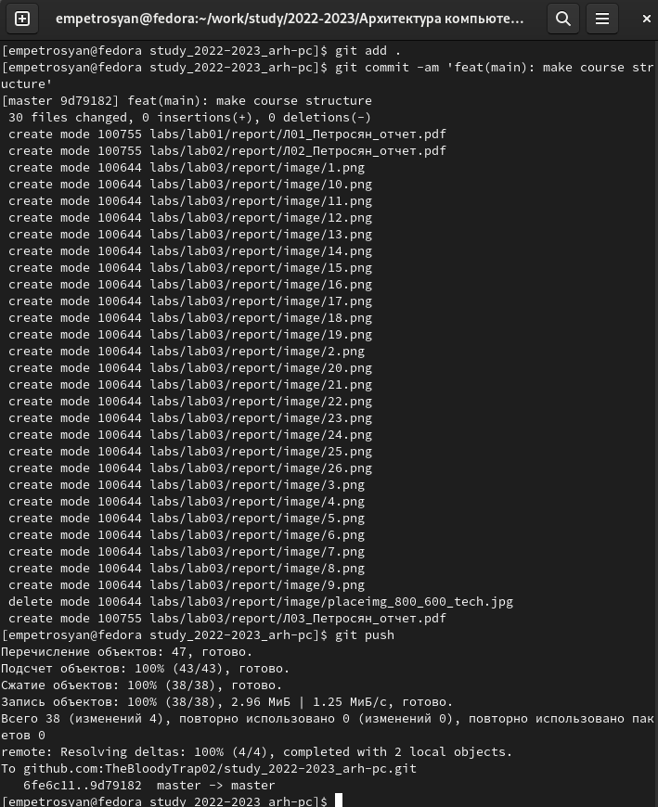

Рис. 28: Загруженный отчет 1

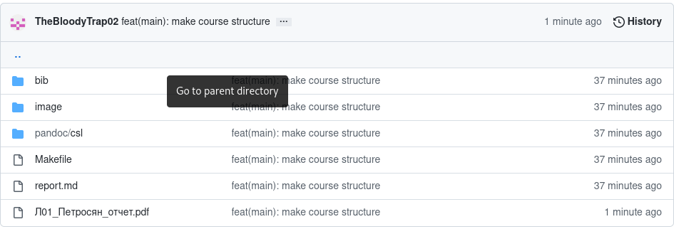

Рис. 29: Загруженный отчет 2

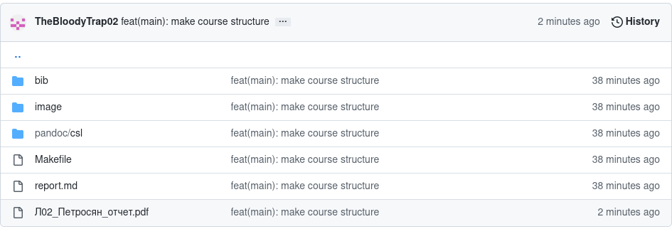

Рис. 30: Загруженный отчет 3

# 4 Выводы

В ходе работы были изучены идеология и применение средств контроля версий. Были приобретены практические навыки по работе с системой git.